建行个人存款利率优惠“二重奏”
一重奏：建行“聚财宝”强势来袭，活期管理，自由便捷，利率靠档，定期收益

建行新推出一款“聚财宝”产品。客户在同时满足起存金额1万元和起存天数90天前提下，根据累计计息积数（即每天人民币账户余额累加）按相应档次的定期利率（如下表）计息，定期利率执行签约日的建行挂牌公告利率。
利息=累计积数*靠档利率/365
累计积数 | 适用利率 | 建行牌告人民币年利率（%）
≥90万，<180万 | 3个月整存整取利率 | 2.85
≥180万,<360万 | 6个月整存整取利率 | 3.05
≥360万 | 1年期整存整取利率 | 3.25

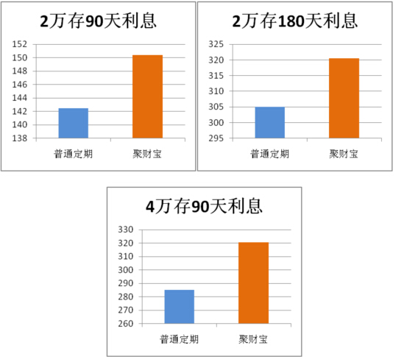

二重奏：建行特色储蓄存款，定活两便升级版
建行现推出一款特色储蓄存款。客户存入1年期定期存款，中途提前支取，可享受靠档定期利率计息；存满1年到期支取，可享受上浮优惠利率。既拥有定期的收益，又享受活期的便利。
举例：客户张先生存入10万元一年期定期存款，但持有5个月后有急用需要全部支取。按照以前银行的计息规则，将全部按活期计息145.83元，但有了特色存款，利息变为1187.5元，增值七倍，收益大大增加！

客户存入金额  （万元） | 客户实际存期 | 原利率 | 优惠利率 | 原到期  利息  （元） | 利率优惠后到期利息  （元） | 利息增值  （元） | 增值幅度
10 | 10天 | 活期利率0.35% | 7天通知利率 1.35% | 9.72 | 37.50 | 27.78 | 285.71%
10 | 5个月 | 活期利率0.35% | 3个月定期利率 2.85% | 145.83 | 1187.50 | 1041.67 | 714.29%
10 | 8个月 | 活期利率0.35% | 6个月定期利率3.05% | 233.33 | 2033.33 | 1800 | 771.43%
10 | 存满1年 | 一年期建行挂牌利率3.25% | 一年期优惠利率3.3% | 3250 | 3300 | 50 | 1.54%
详询：建行文华路支行
地址：杭州市文一西路81号 联系电话：88923256,88923259
联系人：王骏 13606603185 王璐敏：15168275709
注意事项：
1.签约卡必须是建行的储蓄卡，理财卡等借记卡。准贷记和贷记卡以及存折不能办理。（省外借记卡也不能签约）
2、签约时，卡内必须有1万以上的余额。
3、必须本人拿身份证和银行卡办理签约，不能代办。

